附件2：
教师发展管理系统教学鉴定模块（教师申请）操作手册
- 输入网址 jsfzgl.xidian.edu.cn，进入统一身份认证页面，输入用户名和密码，登录。
- 进入页面，如提示“系统检测到您还没有设置您的‘所属单位’，请前往教师信息-个人信息维护完善您的个人信息！”，请点击确定完善个人信息。（详见最后的附属说明）
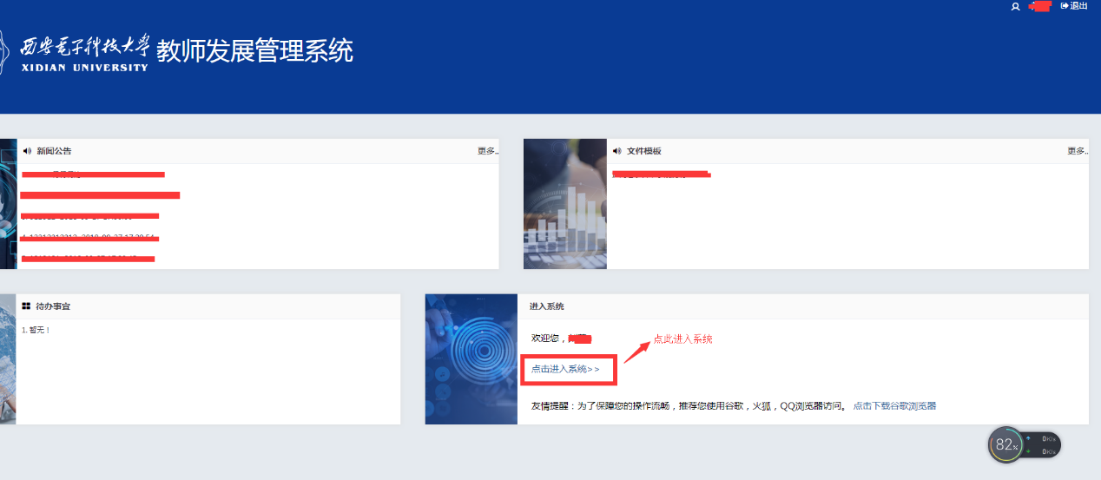
3.选择菜单“教学鉴定”
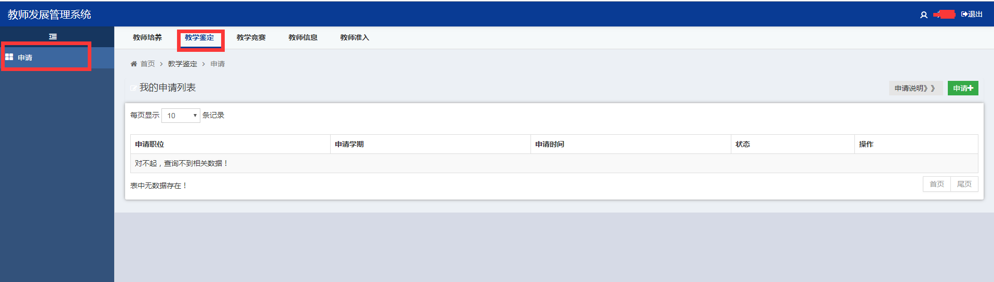
4.点击申请按钮，（如没有出现申请按钮，请点击申请说明按钮，查看原因）
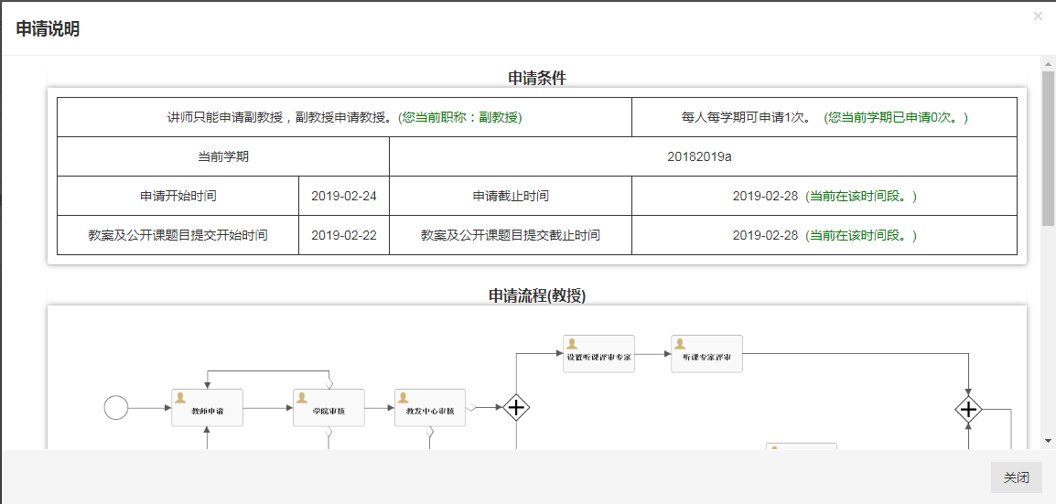
进入申请弹出框
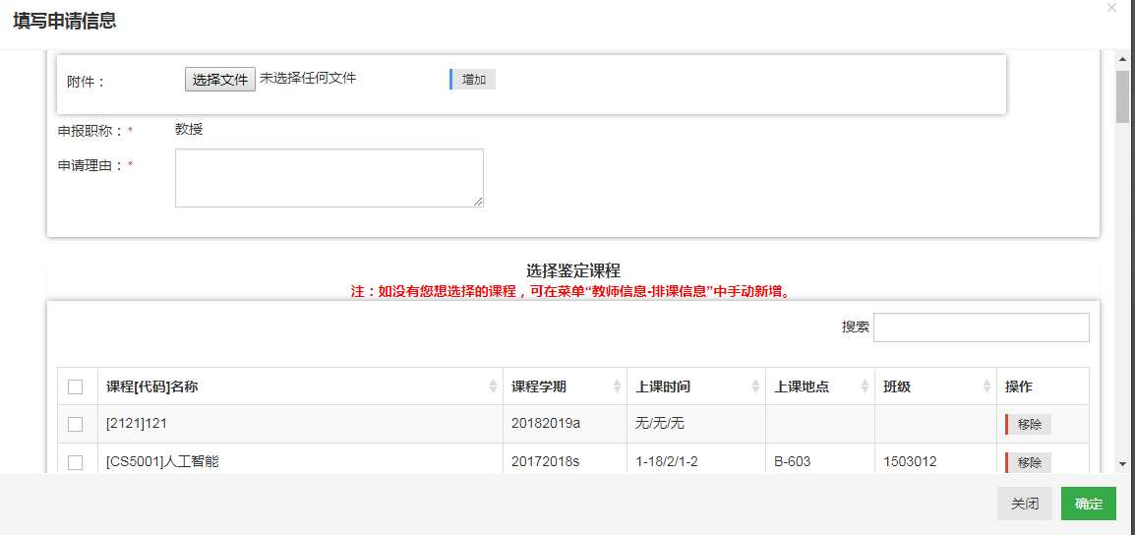
如有多个文件上传，可点击“增加”按钮增加上传控件。
选择鉴定的课程（可多选）。点击确定提交。
（如果没有想选择的课程，可在菜单“教师信息-排课信息”中手动新增）（详见最后的附属说明）

提交成功后
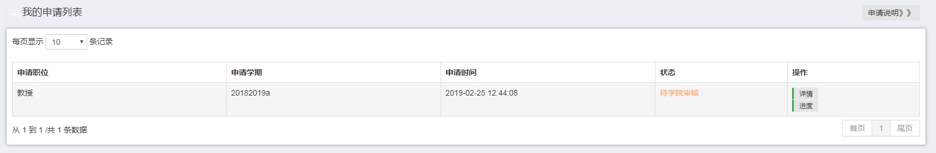
可点击“详情”和“进度”查看申请情况
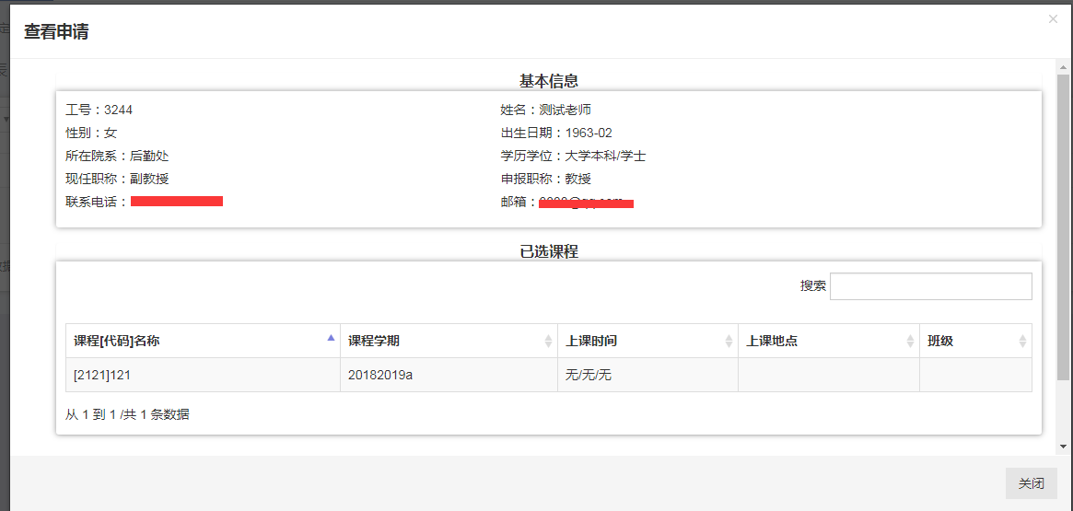

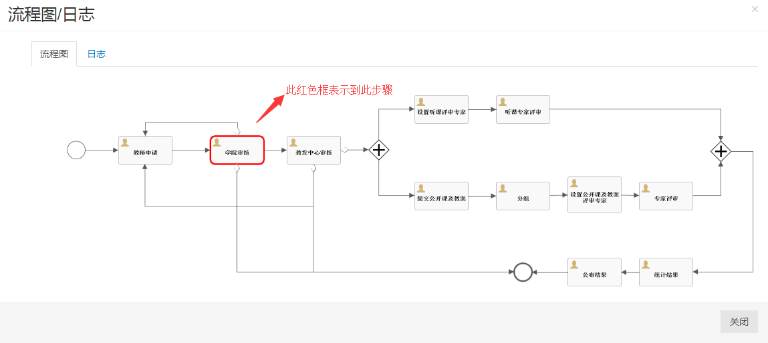
5等待审核通过，
当状态为审核通过时，点击“提交公开课和教案”
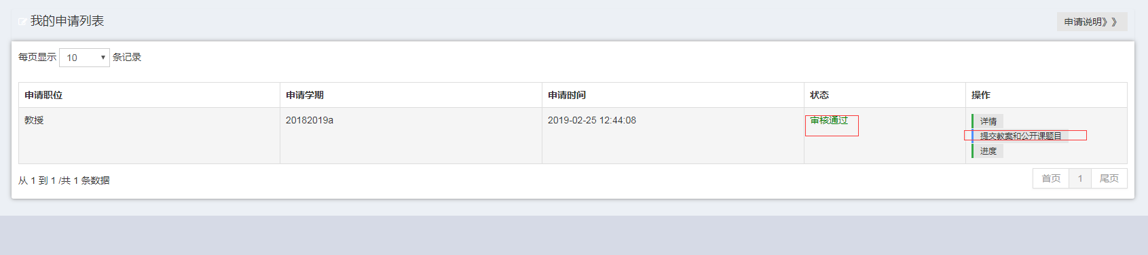
弹出
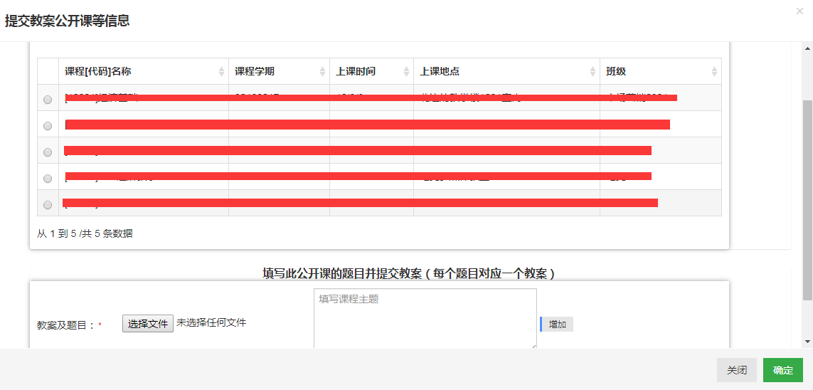
选择一门课程作为公开课，并上传公开课的教案以及课程主题，如有多个教案可点击“增加”按钮。
填写完成，点击确定。

等待鉴定结束。
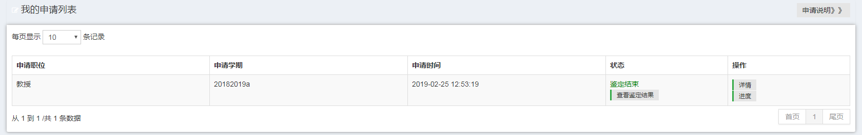
当鉴定结束时，
可点击“查看鉴定结果”，查看鉴定结果。
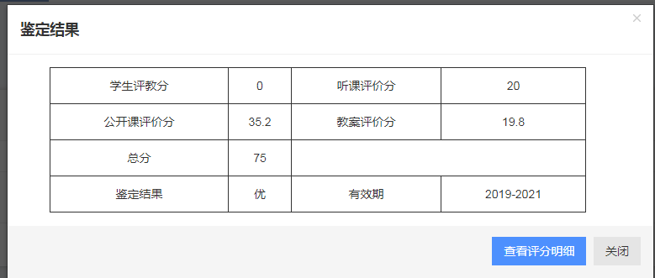

附：教师信息菜单操作说明
1.个人信息维护，点击编辑，输入必填个人信息，点击保存。
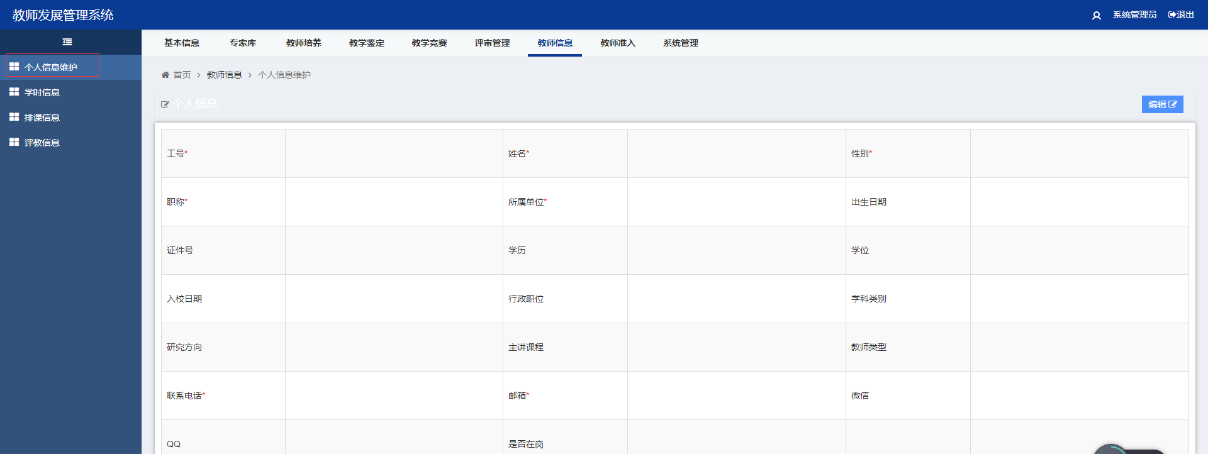
2.学时信息，查询您所获得的学时信息。
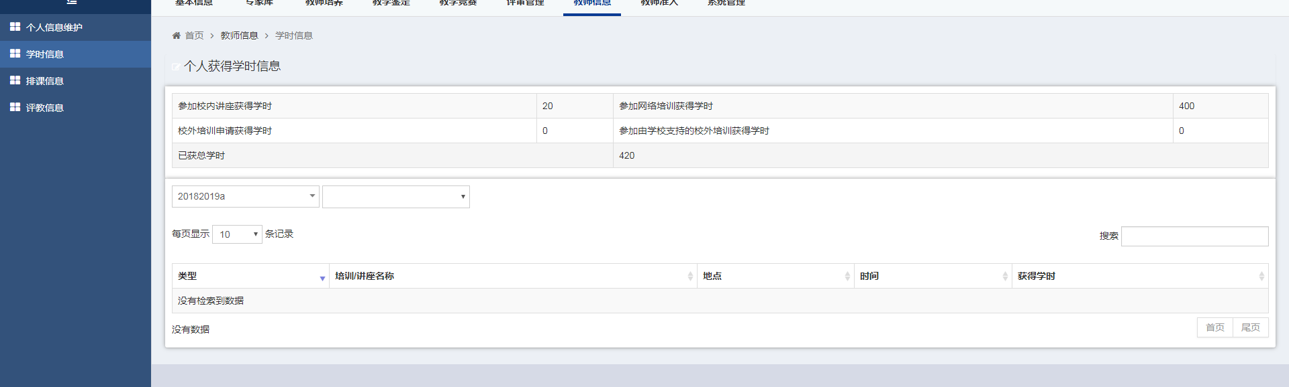

- 排课信息
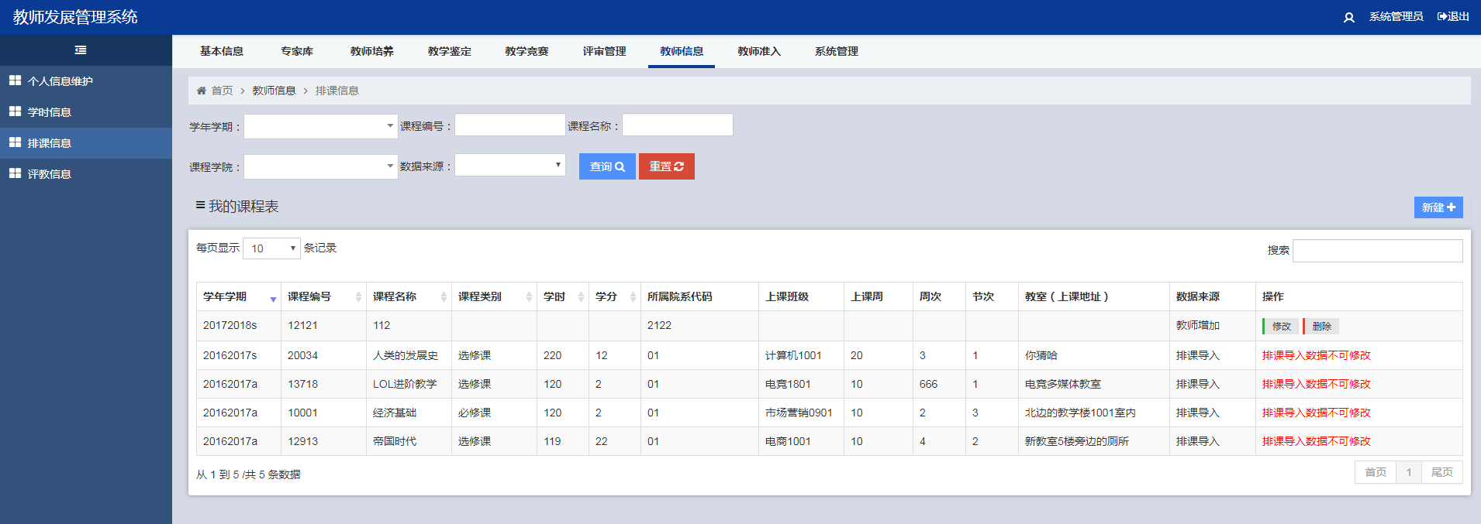
排课信息，是您的上课信息。当您的排课还未排出或其他原因没有数据，
可在这里新增自己的课程信息，方便教学教学鉴定申请时选择。
点击新增
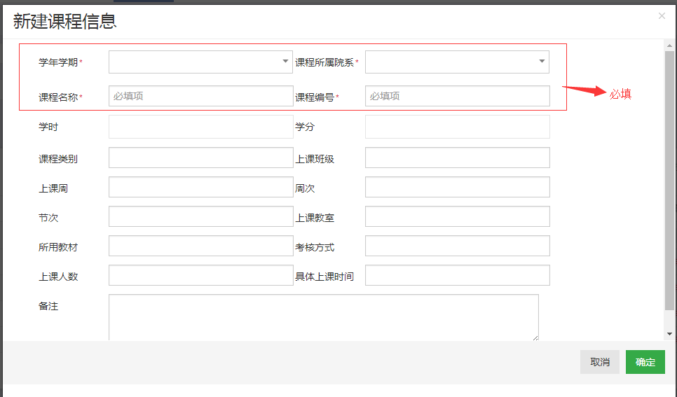
填写课程信息，点击确定保存。
- 评教信息，评教信息由外部数据导入，这里只提供查询功能。
